9 сентября 2015 года в Карасульской средней школе состоялась выставка цветочных композиций «Поэзия осени», посвященная Году литературы.
Итоги выставки следующие:
среди 1-х и 2-х классов:
1 место - 2б класс название композиции «Добрый свет России», классный руководитель Миронова Е.И.
1а, 1б, 2б – участие.
среди 3-х и 4-х классов:
1 место - 3б класс, классный руководитель Батрын Т.Ю.
2 место – 4а класс «Цветы для Золушки», классный руководитель Нечаева Е.А.
3 место – 4б класс «Краски осени», классный руководитель Авраменко Л.Ф.
3 «а» класс – участие.
среди 5-х и 6-х классов
1 место – 5б класс «Волшебное мгновенье», классный руководитель Цилина Т.А.
2 место – 5а класс «Осенний калейдоскоп», классный руководитель Меньщикова А.С. и
6а класс «Дары осени», классный руководитель Демьяненко И.А.
участие 6б класс
среди 7-х и 8 классов
1 место – 7б класс «Есенинская Русь», классный руководитель Белозерова Н.С.
2 место – 7а класс «Осенняя рапсодия», классный руководитель Бохан М.И
8а класс «В цветах – душа, и жизнь, и вдохновенье», классный руководитель Завьялова М.Л.
8б класс «Осенний вальс», классный руководитель Андреяускене А.П.
участие 6б класс

среди 9-11 классов
1 место – 10а класс «Золотая рыбка», классный руководитель Волосянко В.В. и
10б класс «Есенинские мотивы», классный руководитель Малютина Н.Н.
2 место – 9а класс «Осенняя песня», классный руководитель Блинова Л.Н. и
11б класс «Великому русскому любимому», классный руководитель Биличенко Т.О.
3 место – 11а класс «Осенняя сказка», классный руководитель Ефремова И.Н.
9б – участие.

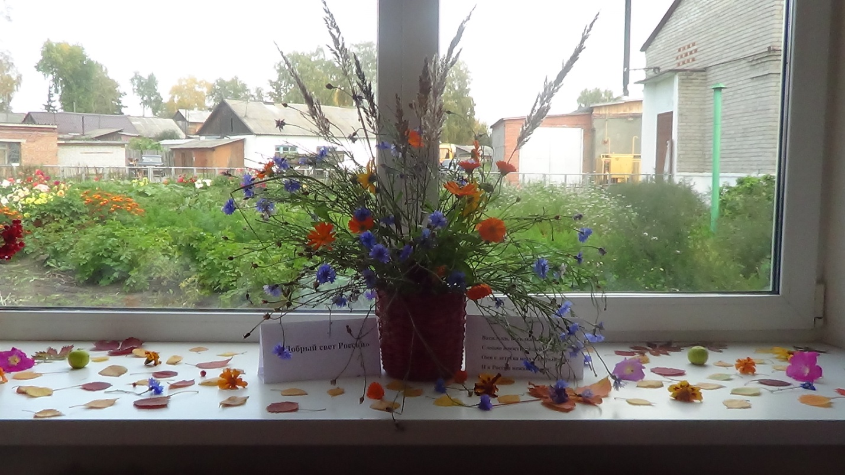
2а класс

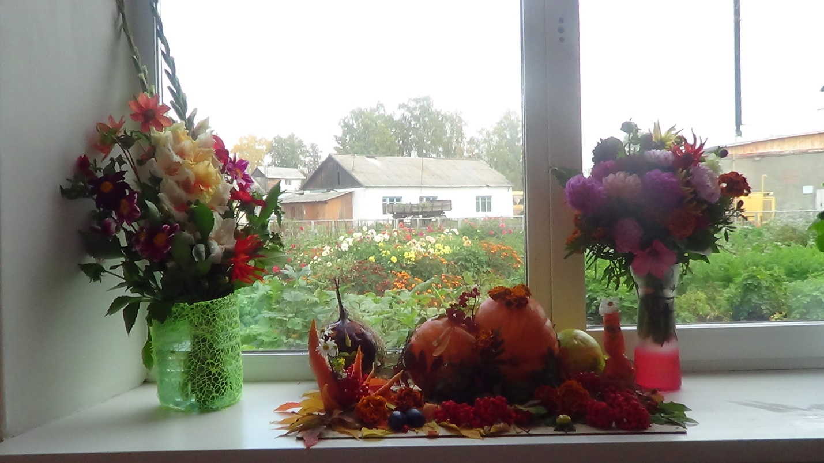
3б класс
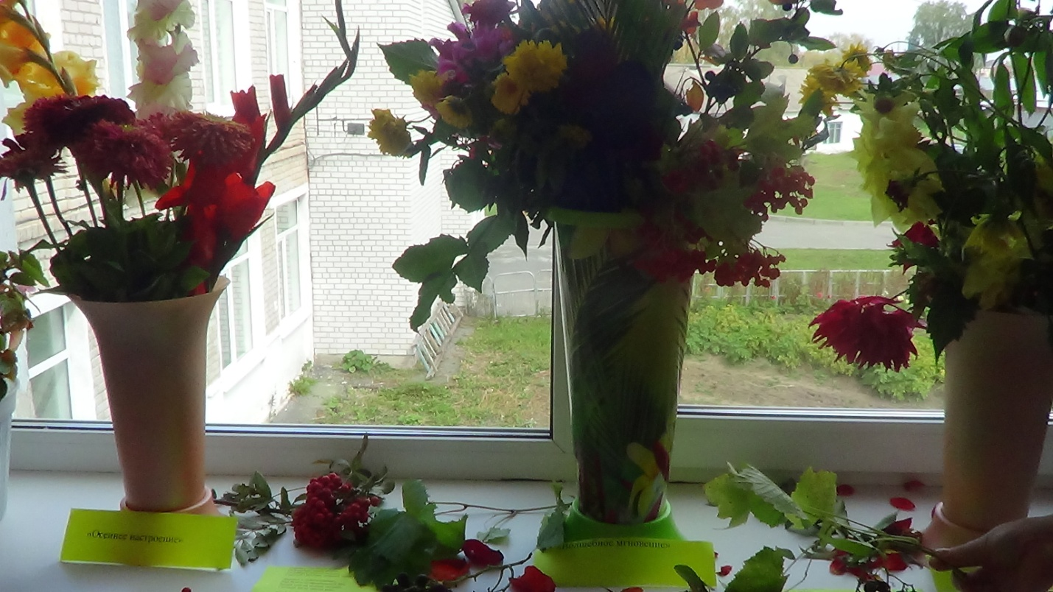
5б класс
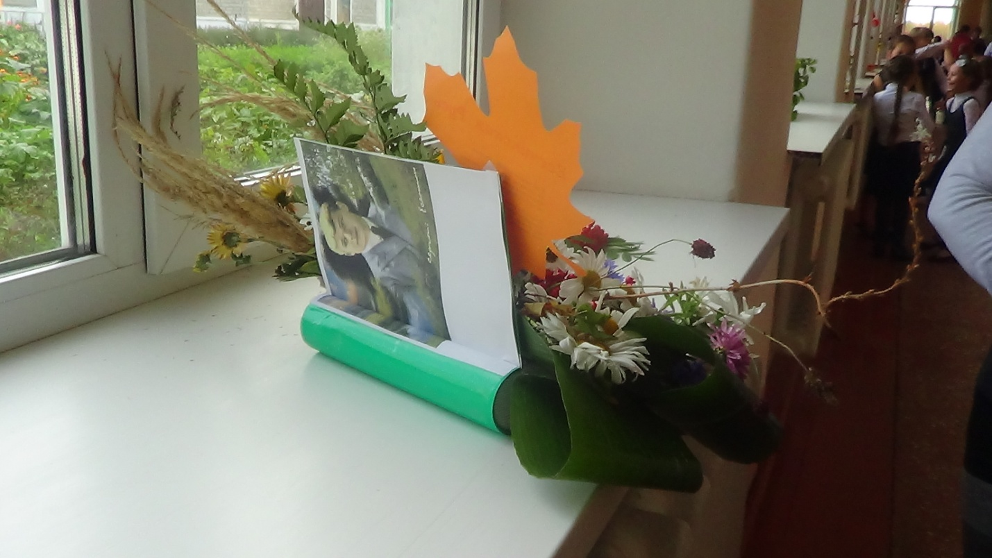
7б класс

10а класс

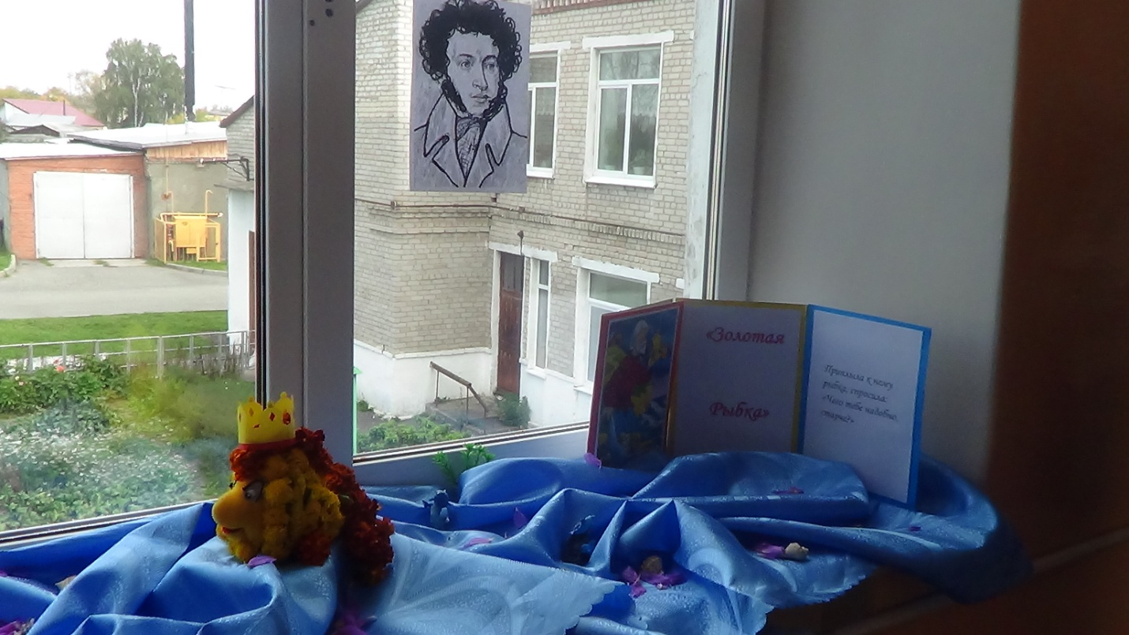

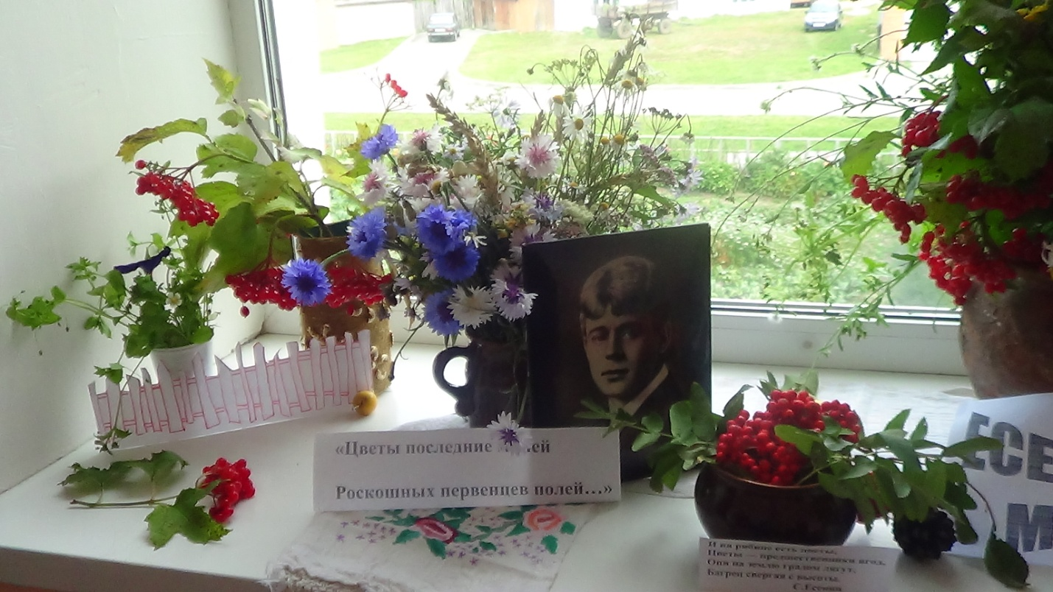
10 б класс

